Фаховий коледж ракетно-космічного машинобудування

Дніпровського національного університету імені Олеся Гончара

ЗВІТ

з лабораторних робіт

з дисципліни «Технології (Програмування)»

Спеціальність 123 Комп’ютерна інженерія

Група КС-21-1

Виконав Колосов.І.Д.

Перевірив М.М Гапоненко

2021-2022

ЗМІСТ

Лабораторна робота № 9

ЛАБОРАТОРНА РОБОТА № 8

Тема: Складання та налагодження програм сортування лінійних масивів даних

Мета: Придбати практичні навички з складання та налагодження програм реалізації наступних алгоритмів сортування лінійних масивів даних – обмінами, вставками, вибором..

1. Блок схема (Рисунок 1)

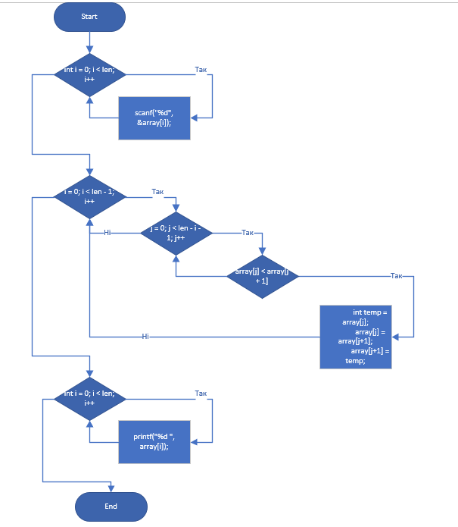

Рисунок 1

1. Постановка задачі:

Дано лінійний масив з n елементів (n задає користувач). Обробити масив за алгоритмом згідно Вашого варіанту. Програма повинна задовольняти наступним вимогам:

* сформувати псевдодинамічний масив;
* введення значень елементів масиву проводити в окремому циклі;
* відсортувати лінійний масив методом, вказаним в Вашому варіанті;
* вивести в стовбець відсортований масив даних;
* введення та виведення вхідних та вихідних даних повинно містити необхідні для користувача повідомлення.

|  |  |  |
| --- | --- | --- |
| 7 | P(n) – масив цілих чисел | Відсортувати масив за незростанням елементів «бульбашковим» методом (сортування обмінами). |

1. Виконання програми

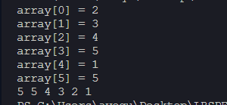

1. Код програми:

#include <stdio.h>

#include <windows.h>

*int* main() {

    SetConsoleCP(65001);

    SetConsoleOutputCP(65001);

*int* len = 6;

*int* array[len];

    for (*int* i = 0; i < len; i++) {

        printf("array[%d] = ", i);

        scanf("%d", &array[i]);

    }

*int* i, j;

    for (i = 0; i < len - 1; i++)

        for (j = 0; j < len - i - 1; j++)

            if (array[j] < array[j + 1]) {

*int* temp = array[j];

                array[j] = array[j+1];

                array[j+1] = temp;

            }

    for (*int* i = 0; i < len; i++)

        printf("%d ", array[i]);

    return 0;

}

Висновок: Я придбав практичні навички в складанні та налагодження програм сортування лінійних масивів даних.